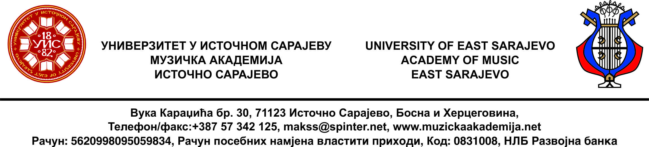

Број: 982/16
Датум: 22.09.2016.

На основу информације о Конкурсу за упис студената у прву годину другог циклуса студија (први уписни рок), у академској 2016/2017. године на јавним високошколским установама

ОГЛАШАВАМО
Распоред одржавања пријемног испита
на Музичкој академији Универзитета у Источном Сарајеву

понедељак, 03.10.2016. године:

09:00 Хармонија са хармонском анализом - соба бр. 1,
09:00 Методика солфеђа – соба бр. 12,
14:00 Контрапункт - соба бр. 11,
14:00 Методика општег музичког образовања – соба бр. 3,
14:00 Музички облици – соба бр. 1
14:00 Црквено појање с правилом - соба бр. 12.

Продекан за наставу,
______________________
мр Сњежана Ђукић-Чамур, доц.

